**Московский государственный технический университет им. Н.Э.Баумана**

Кафедра «Системы обработки информации и управления»

Утверждаю: ______________________ Согласовано: _________________________

"___"__________2019 г. "___"___________2019 г.

# Курсовая работа по дисциплине

**«Имитационное моделирование дискретных процессов»**

**Тема: «Исследование бизнес-процессов интернет-магазина»**

Пояснительная записка

(вид документа)

Листы А4

(вид носителя)

## 18

(количество листов)

|  |  |
| --- | --- |
| Исполнитель: | Проверил: |
| Студенты группы ИУ5-74  Лескина Виктория,  Зульфукарова Аделя | Черненький М.В. |
|  |  |

Москва - 2019

## Введение

Имитационное моделирование становится эффективным методом исследования сложных систем со случайным взаимодействием элементов, таких как транспортные потоки, многоступенчатое промышленное производство, распределенные объекты управления. Принцип имитационного моделирования заключается в том, что поведение системы отображают компьютерной моделью взаимодействия ее элементов во времени и пространстве.

Главная ценность имитационного моделирования состоит в том, что в его основу положена методология системного анализа. Она дает возможность исследовать проектируемую или анализируемую систему по технологии операционного исследования, включая такие взаимосвязанные этапы, как содержательная постановка задачи; разработка концептуальной модели; разработка и программная реализация имитационной модели; оценка адекватности модели и точности результатов моделирования; планирование экспериментов; принятие решений. Благодаря этому имитационное моделирование можно применять как универсальный подход для принятия решений в условиях неопределенности и для учета в моделях трудно формализуемых факторов.

Изучение системы с помощью модели позволяет проверить новые решения без вмешательства в работу реальной системы, растянуть или сжать время функционирования системы, понять сложное взаимодействие элементов внутри системы, оценить степень влияния факторов и выявить “узкие места”.

Применение имитационного моделирования целесообразно, если:

* проведение экспериментов с реальной системой невозможно или дорого;
* требуется изучить поведение системы при ускоренном или замедленном времени;
* аналитическое описание поведения сложной системы невозможно;
* поведение системы зависит от случайных воздействий внешней среды;
* требуется выявить реакцию системы на непредвиденные ситуации;
* нужно проверить идеи по созданию или модернизации системы;
* требуется подготовить специалистов по управлению реальной системой.

## Цели и задачи

Целью выполнения курсовой работы является исследование организации интернет-магазина. Для этого необходимо решить следующие задачи:

1. Изучить предметную область, которую необходимо моделировать (интернет-магазин).
2. Выбрать состав модели интернет-магазина.
3. Определить логику взаимодействия систем между собой.
4. Построить базовую модель. Эта модель отражает работу ИМ и является базисом для построения модели следующего уровня.
5. Выявить недостатки базовой системы, с целью устранения их при построении следующей модели.
6. Построить модель для экспериментов. Она отличается от базовой модели расширением рабочей силы в системах.
7. Построить модель оптимизированной системы. Она расширена, предоставляет нам возможность подразделения товаров на категории.
8. Выявить недостатки третьей модели.
9. Провести необходимые эксперименты.
10. Сделать выводы по возможностям технологии на основе проделанной работы.

## Модель 1

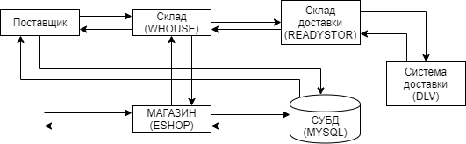

Предметная область для моделирования – работа интернет-магазина. Используется клиент-серверная технология. Принцип: генерируется заказ, затем поступает в систему (онлайн-магазин), где происходит его обработка. Далее передается в БД. Здесь ведется подсчет заказов. Затем передаем заказ на склад. Он обрабатывается, и товар переходят в склад доставки. Подсчитывается оставшееся кол-во товаров на складе. На складе доставки также ведем подсчет товаров. Далее передаем заказ системе доставки. Кол-во заказов у доставки также подсчитывается. Также осуществляется поставка продуктов на склад. Вносятся изменения в базе данных.

Основная цель построения данной модели: создать базовую модель ИМ, в которой будет реализована простое движение заказов. В дальнейшем эту модель будем использовать, как основу для других более сложных и продуманных моделей.

Процесс 1:

C:\Users\Donia\Downloads\1.png

Процесс 2:

C:\Users\Donia\Downloads\1 (1).png

Процесс 3:

C:\Users\Donia\Downloads\1 (3).png

Процесс 4:

C:\Users\Donia\Downloads\1 (4).png

Процесс 5:

C:\Users\Donia\Downloads\1 (2).png

**Код модели 1**

ESHOP STORAGE 1 ;online shop

WHOUSE STORAGE 1 ;warehouse

READYSTOR STORAGE 1 ;ready to deliver storage

DLV STORAGE 1 ;delivery storage

MYSQL STORAGE 1 ;database

ORDER GENERATE 20,2 ;generate orders (1 order in 18-22 min)

QUEUE ESHOPQUEUE ;online shop receives order

ENTER ESHOP

DEPART ESHOPQUEUE

;ACTIONS IN SYSTEM

QUEUE MYSQLQUEUE ;creation of queue to DB

ENTER MYSQL

DEPART MYSQLQUEUE

;ACTIONS IN DATABASE

SAVEVALUE ORDERSCOUNT+,1 ;increase orders counter in DB

ADVANCE 3,0.5 ;access time to DB

LEAVE MYSQL

ADVANCE 20,5 ;order processing 15-25 min

SPLIT 1,TODELIVER ;send 1 order to delivery

LEAVE ESHOP

TERMINATE

TODELIVER TEST G X$WHOUSECOUNT,0 ;check num of products in warehouse

QUEUE WHOUSEQUEUE ;queue to warehouse

ENTER WHOUSE

DEPART WHOUSEQUEUE

SAVEVALUE WHOUSECOUNT-,1 ;count remaining goods

ADVANCE 30,5 ;assemble order 25-35min

LEAVE WHOUSE

QUEUE READYSTORQUEUE ;queue to ready storage

ENTER READYSTOR

DEPART READYSTORQUEUE

SAVEVALUE READYSTORCOUNT+,1 ;increase ready orders counter

LEAVE READYSTOR

DELIVERY QUEUE DLVQUEUE ;queue to delivery

ENTER DLV

DEPART DLVQUEUE

SAVEVALUE DLVCOUNT+,1 ;add order to delivery

SAVEVALUE READYSTORCOUNT-,1 ;decrease ready orders counter

ADVANCE 50,10 ;deliver order in 40-60 min

SAVEVALUE DLVCOUNT-,1 ;decrease num of orders on delivery

LEAVE DLV

;ACTIONS IN DATABASE

QUEUE MYSQLQUEUE ;queue to DB

ENTER MYSQL

DEPART MYSQLQUEUE

ADVANCE 3,0.5 ;access time to DB

SAVEVALUE ORDERSDONE+,1 ;increase orders counter in DB

LEAVE MYSQL

TERMINATE ;delivered order counted

SUPPLY GENERATE 600,100 ;generate 1 supply with 50 products in 9-11h

QUEUE WHOUSEQUEUE ;queue to warehouse

ENTER WHOUSE

DEPART WHOUSEQUEUE

ADVANCE 50,10 ;receive supply

;ACTIONS IN DATABASE

QUEUE MYSQLQUEUE ;queue to DB

ENTER MYSQL

DEPART MYSQLQUEUE

ADVANCE 3,0.5 ;access time to DB

SAVEVALUE WHOUSECOUNT+,50 ;increase number of products in warehouse

LEAVE MYSQL

LEAVE WHOUSE

TERMINATE

GENERATE 1440 ;working 24 hours

TERMINATE 1

START 1

## Анализ результатов модели 1

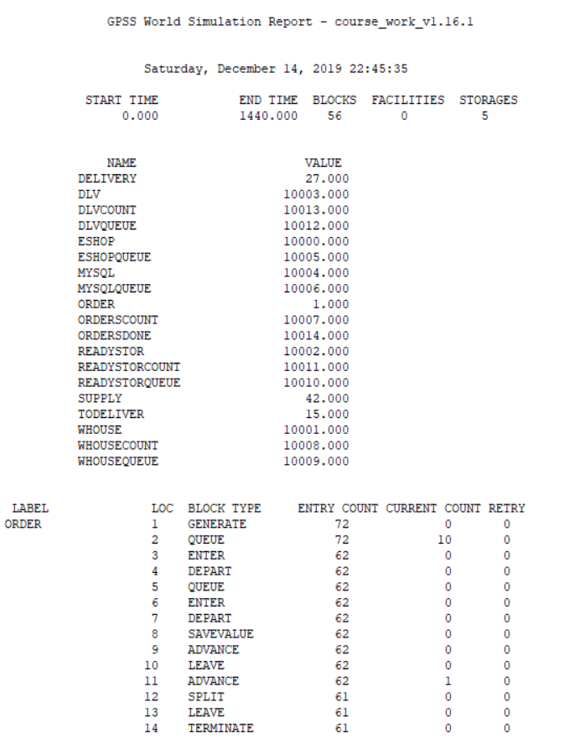

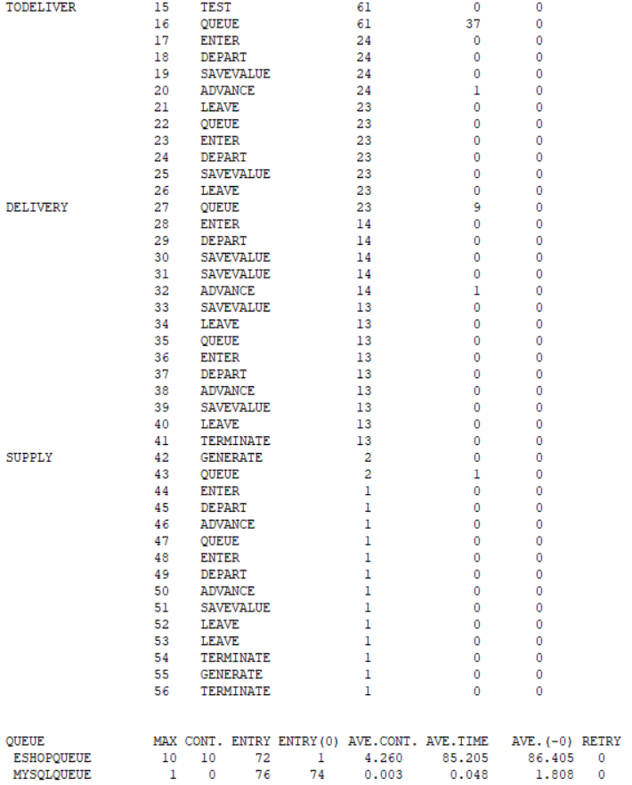

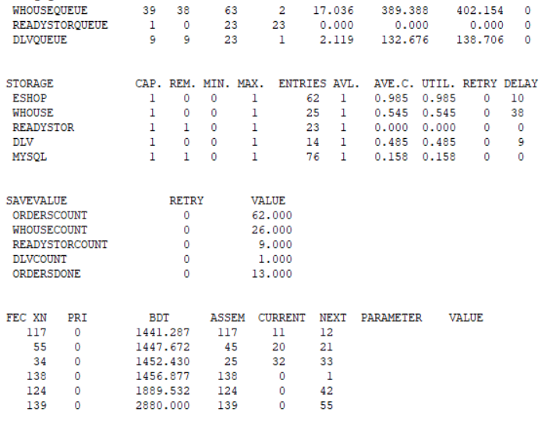

## Выводы по модели 1

1. Большие очереди и время пребывания транзактов в очереди.
2. Маленький процент выполнения заказов (72 поступило, 13 выполнено).
3. Построена базовая модель, которую можно расширить полезными дополнениями.
4. Отражена работа основных систем интернет-магазина.
5. Представлена некоторая статистика работы систем.

## Модель 2

Основная цель построения данной модели: создать расширенную модель ИМ. Кол-во менеджеров магазина, работников склада будет увеличено. Также появится 3 курьера в доставке. Таким образом сократятся очереди.

Поступивший заказ отправляется в очередь, оттуда передается одному менеджеру. Он обрабатывает заказ. После завершения менеджер освобождается, и к нему снова могут поступать из очереди другие заказы.

Аналогично происходит распределение заказов между работниками склада и курьерами доставки.

**Код модели 2**

ESHOP STORAGE 2 ;online shop with 2 managers

WHOUSE STORAGE 5 ;warehouse with 2 workers

READYSTOR STORAGE 1 ;ready to deliver storage

DLV STORAGE 6 ;delivery storage with 3 couriers

MYSQL STORAGE 1 ;database

ORDER GENERATE 20,2 ;generate orders (1 order in 18-22 min)

QUEUE ESHOPQUEUE ;online shop receives order

ENTER ESHOP,1 ;one manager takes order

DEPART ESHOPQUEUE

;ACTIONS IN SYSTEM

QUEUE MYSQLQUEUE ;creation of queue to DB

ENTER MYSQL

DEPART MYSQLQUEUE

;ACTIONS IN DATABASE

SAVEVALUE ORDERSCOUNT+,1 ;increase orders counter in DB

ADVANCE 3,0.5 ;access time to DB

LEAVE MYSQL

ADVANCE 20,5 ;order processing 15-25 min

SPLIT 1,TODELIVER ;send 1 order to delivery

LEAVE ESHOP,1 ;order processed, manager is free

TERMINATE

TODELIVER TEST G X$WHOUSECOUNT,0 ;check num of products in warehouse

QUEUE WHOUSEQUEUE ;queue to warehouse

ENTER WHOUSE,1 ;one worker takes order

DEPART WHOUSEQUEUE

SAVEVALUE WHOUSECOUNT-,1 ;count remaining goods

ADVANCE 30,5 ;assemble order 25-35min

LEAVE WHOUSE,1 ;worker is free

QUEUE READYSTORQUEUE ;queue to ready storage

ENTER READYSTOR

DEPART READYSTORQUEUE

SAVEVALUE READYSTORCOUNT+,1 ;increase ready orders counter

LEAVE READYSTOR

DELIVERY QUEUE DLVQUEUE ;queue to delivery

ENTER DLV,1 ;one courier takes order

DEPART DLVQUEUE

SAVEVALUE DLVCOUNT+,1 ;add order to delivery

SAVEVALUE READYSTORCOUNT-,1 ;decrease ready orders counter

ADVANCE 50,10 ;deliver order in 40-60 min

SAVEVALUE DLVCOUNT-,1 ;decrease num of orders on delivery

LEAVE DLV,1 ;courier is free

;ACTIONS IN DATABASE

QUEUE MYSQLQUEUE ;queue to DB

ENTER MYSQL

DEPART MYSQLQUEUE

ADVANCE 3,0.5 ;access time to DB

SAVEVALUE ORDERSDONE+,1 ;increase orders counter in DB

LEAVE MYSQL

TERMINATE ;delivered order counted

SUPPLY GENERATE 600,100 ;generate 1 supply with 50 products in 6-10h

QUEUE WHOUSEQUEUE ;queue to warehouse

ENTER WHOUSE,1

DEPART WHOUSEQUEUE

ADVANCE 50,10 ;receive supply

;ACTIONS IN DATABASE

QUEUE MYSQLQUEUE ;queue to DB

ENTER MYSQL

DEPART MYSQLQUEUE

ADVANCE 3,0.5 ;access time to DB

SAVEVALUE WHOUSECOUNT+,50 ;increase number of products in warehouse

LEAVE MYSQL

LEAVE WHOUSE,1

TERMINATE

GENERATE 1440 ;working 24 hours

TERMINATE 1

START 1

## Анализ результатов модели 2

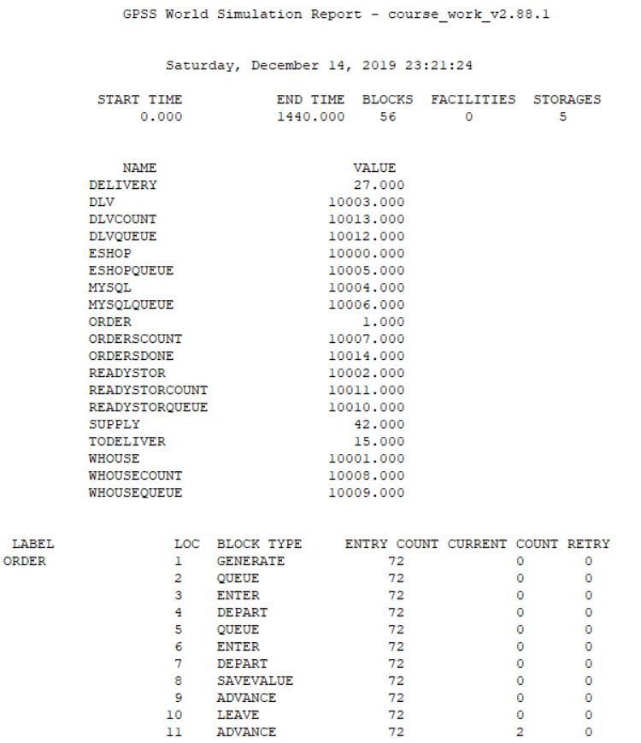

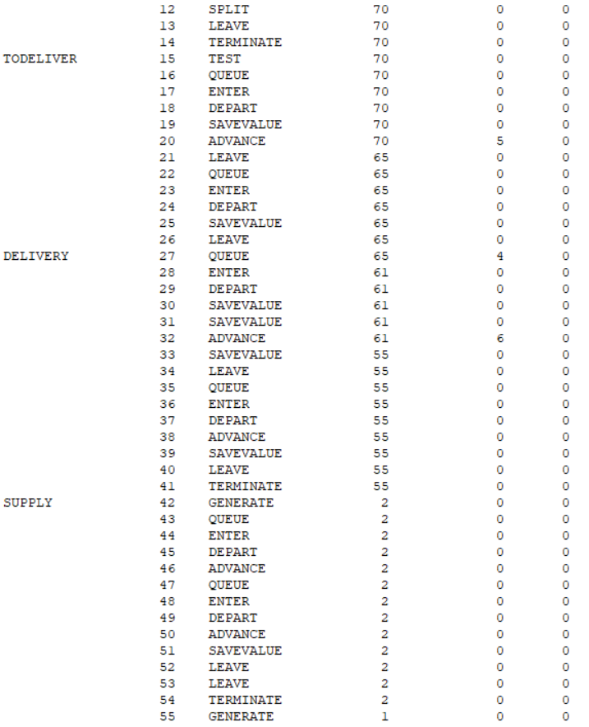

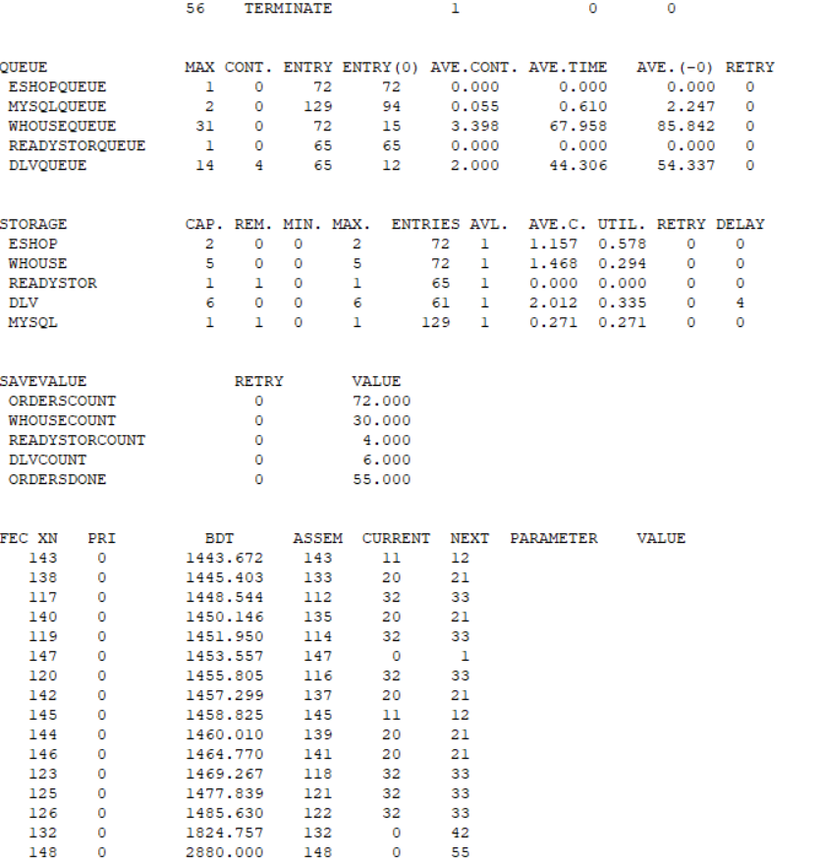

**Выводы по модели 2**

1. Смоделирована обработка запросов при наличии нескольких работников в системах.
2. Увеличение числа работников привело к уменьшению очередей и времени пребывания в них. Уменьшается процент отказов.
3. Стабилизирован процент обработки информации во всех сервисах.
4. Увеличился процент выполнения заказов (72 поступило, 55 выполнилось).
5. Уменьшена загруженность интернет-магазина, склада и сервиса доставки.
6. Долгая очередь на склад, так как ждет поставки.

## Модель 3

Основная цель построения данной модели: создать расширенную модель ИМ. Теперь у нас будет 2 типа товаров. 20% заказов содержат оба типа продуктов, остальные 80% только продукты №2. В отчете будет подсчитано количество каждого типа товаров по отдельности. Учитываются заказы, которые уже начали обрабатываться. Увеличена поставка на склад с 50 товаров до 50 товаров 1 типа + 30 товаров 2 типа.

**Код модели 3**

ESHOP STORAGE 2 ;online shop with 2 managers

WHOUSE STORAGE 5 ;warehouse with 5 workers

READYSTOR STORAGE 1 ;ready to deliver storage

DLV STORAGE 6 ;delivery storage with 6 couriers

MYSQL STORAGE 1 ;database

ORDER GENERATE 20,2 ;generate orders (1 order in 18-22 min)

QUEUE ESHOPQUEUE ;online shop receives order

ENTER ESHOP,1 ;one manager takes order

DEPART ESHOPQUEUE

;ACTIONS IN SYSTEM

QUEUE MYSQLQUEUE ;creation of queue to DB

ENTER MYSQL

DEPART MYSQLQUEUE

;ACTIONS IN DATABASE

SAVEVALUE ORDERSCOUNT+,1 ;increase orders counter in DB

ADVANCE 3,0.5 ;access time to DB

LEAVE MYSQL

ADVANCE 20,5 ;order processing 15-25 min

SPLIT 1,TODELIVER ;send 1 order to delivery

LEAVE ESHOP,1 ;order processed, manager is free

TERMINATE

TODELIVER TEST G X$WHOUSECOUNT1,0 ;check num of products in warehouse

TEST G X$WHOUSECOUNT2,0

QUEUE WHOUSEQUEUE ;queue to warehouse

ENTER WHOUSE,1 ;one worker takes order

DEPART WHOUSEQUEUE

TRANSFER 0.2,ASSEM1,ASSEM2

ASSEM1 SAVEVALUE WHOUSECOUNT1-,1 ;count remaining product№1

SAVEVALUE WHOUSECOUNT2-,1 ;count remaining product№2

ADVANCE 40,5 ;assemble order 35-45min

SAVEVALUE ORDERTYPE1+,1

TRANSFER ,TOREADYSTOR

ASSEM2 SAVEVALUE WHOUSECOUNT1-,1 ;count remaining product№1

ADVANCE 30,5 ;assemble order 25-35min

SAVEVALUE ORDERTYPE2+,1

TOREADYSTOR LEAVE WHOUSE,1 ;worker is free

QUEUE READYSTORQUEUE ;queue to ready storage

ENTER READYSTOR

DEPART READYSTORQUEUE

SAVEVALUE READYSTORCOUNT+,1 ;increase ready orders counter

LEAVE READYSTOR

DELIVERY QUEUE DLVQUEUE ;queue to delivery

ENTER DLV,1 ;one courier takes order

DEPART DLVQUEUE

SAVEVALUE DLVCOUNT+,1 ;add order to delivery

SAVEVALUE READYSTORCOUNT-,1 ;decrease ready orders counter

ADVANCE 50,10 ;deliver order in 40-60 min

SAVEVALUE DLVCOUNT-,1 ;decrease num of orders on delivery

LEAVE DLV,1 ;courier is free

;ACTIONS IN DATABASE

QUEUE MYSQLQUEUE ;queue to DB

ENTER MYSQL

DEPART MYSQLQUEUE

ADVANCE 3,0.5 ;access time to DB

SAVEVALUE ORDERSDONE+,1 ;increase orders counter in DB

LEAVE MYSQL

TERMINATE ;delivered order counted

SUPPLY GENERATE 600,100 ;generate 1 supply with 80 products in 9-11h

QUEUE WHOUSEQUEUE ;queue to warehouse

ENTER WHOUSE

DEPART WHOUSEQUEUE

ADVANCE 50,10 ;receive supply

;ACTIONS IN DATABASE

QUEUE MYSQLQUEUE ;queue to DB

ENTER MYSQL

DEPART MYSQLQUEUE

ADVANCE 3,0.5 ;access time to DB

SAVEVALUE WHOUSECOUNT1+,50 ;increase number of product№1 in warehouse

SAVEVALUE WHOUSECOUNT2+,30 ;increase number of product№2 in warehouse

LEAVE MYSQL

LEAVE WHOUSE

TERMINATE

GENERATE 1440 ;working 24 hours

TERMINATE 1

START 1

## Анализ результатов модели 3

## 

## 

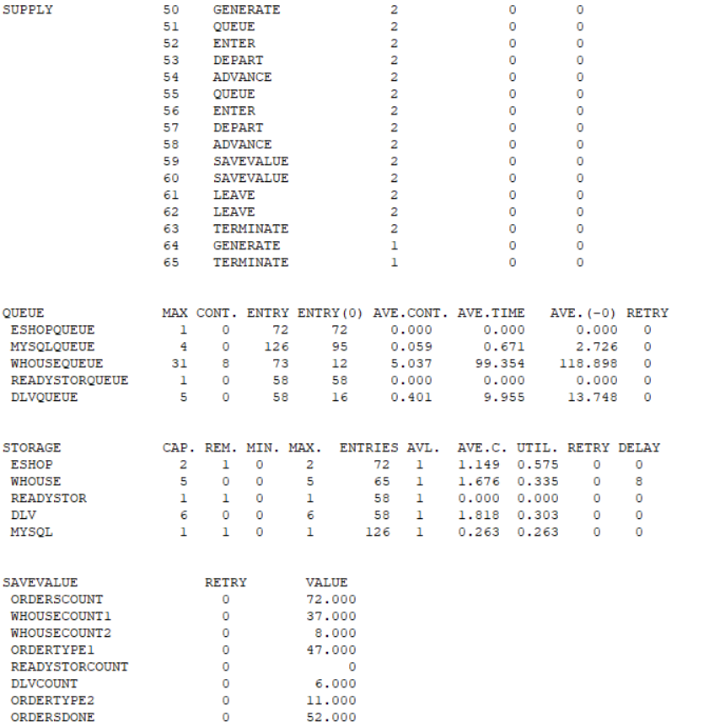

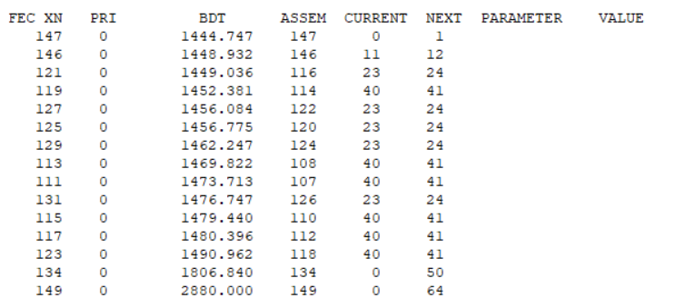

**Выводы по модели 3**

1. Смоделирована обработка запросов при разделении товаров на 2 категории.
2. Имеем информацию по каждой категории товаров.
3. Долгая очередь на склад, т. к. увеличились поставки на склад.
4. Уменьшилось время очереди на доставку.

**Выводы по работе**

Мы смоделировали работу интернет-магазина, используя возможности GPSS. Была построена базовая модель, а также найдены способы ее оптимизации. Проведены эксперименты и анализ. Благодаря данной системе имитационного моделирования нам удалось найти решения наиболее эффективной нашей модели.